网站地址：http://47.90.101.81/

问题1：这2地方用户登录后不显示用户名，手机端也是这个情况。一并处理
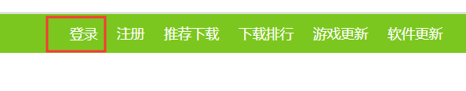
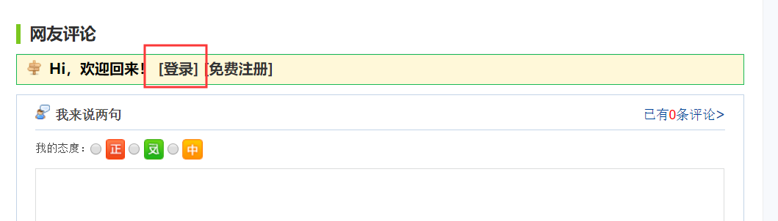

问题2：用户评论和回复不要带电话号码
http://47.90.101.81/index.php?m=content&c=index&a=show&catid=14&id=4
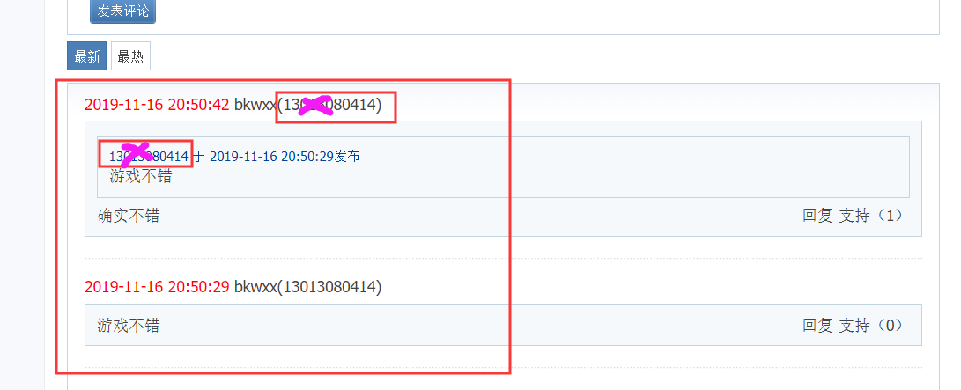

问题5：把手机页面这个模块删掉
http://47.90.101.81/index.php?m=content&c=index&a=show&catid=18&id=45
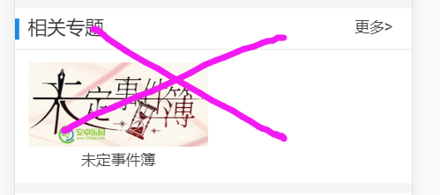

问题3：换成用户头像或者“个人中心” 这几个字，点击可以进入登录和注册界面，登录成功后点击可以进入个人中心，可以修改上传用户头像和个人信息。

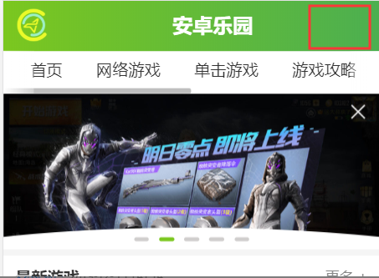
47.90.101.81

